**Чек-лист для мобильного приложения Telegram**

1. 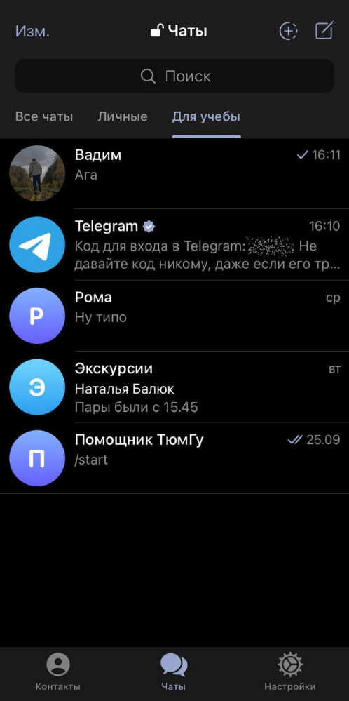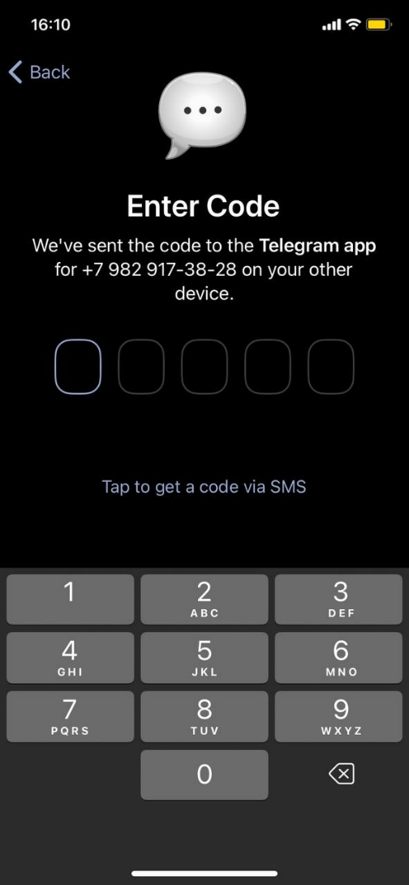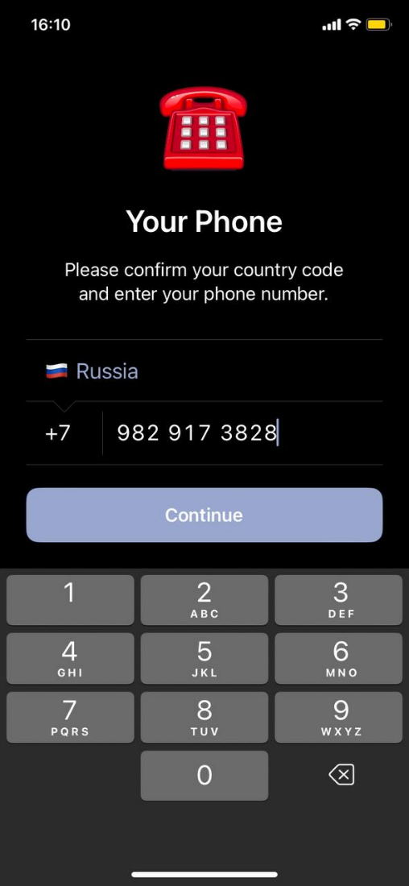**Вход пользователя по номеру телефона**

Рисунок 3 - Результат

Рисунок 2 - Ввод кода

Рисунок 1 - Ввод номера

1. Открыть приложение, ввести номер телефона, нажать кнопку «Продолжить» (Рисунок 1)
2. Ввести полученный код в соответствующее поле (Рисунок 2)

Результат: пользователь вошел в приложение

1. **Изменение основных настроек**

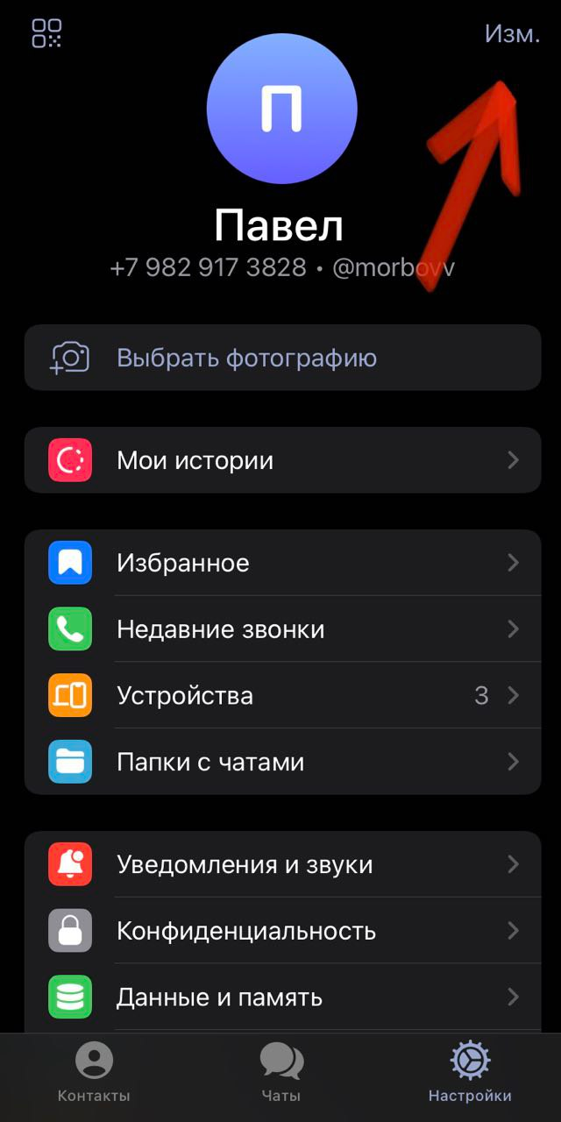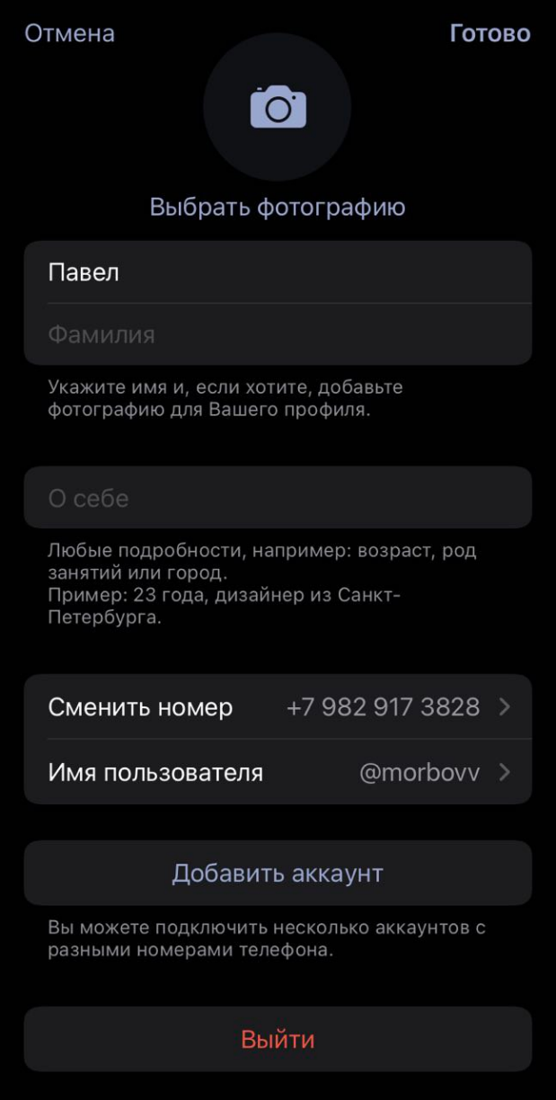

Рисунок 5 - Ввод информации

Рисунок 4 - Изменение

Чтобы изменить основные настройки нажмите на кнопку Изм, в правом верхнем углу экрана (Рисунок 4)

Результат: Поле изменений открылось и доступны поля ввода информации

1. 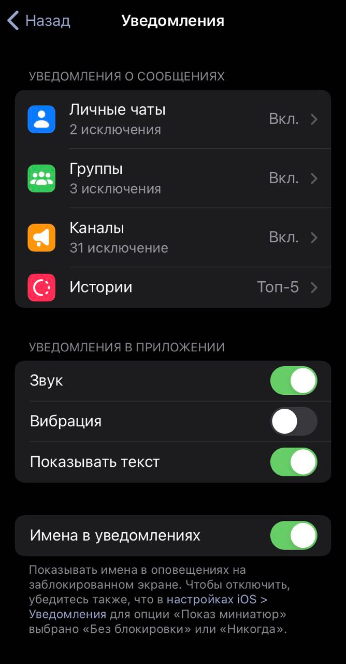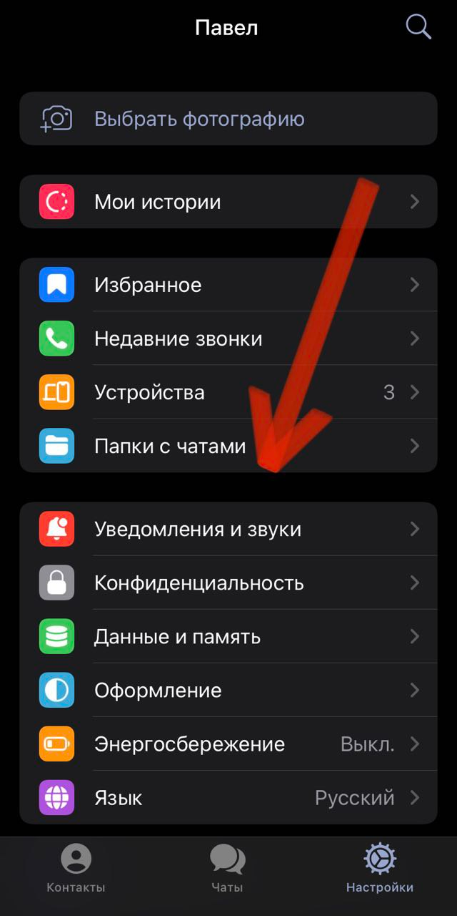**Настройка уведомлений**

Рисунок 7 - Меню настроек

Рисунок 6 - Настройка уведомлений

Для настройки уведомлений нажмите на кнопку Уведомления и звуки

Результат: открывается меню настроек уведомлений

1. 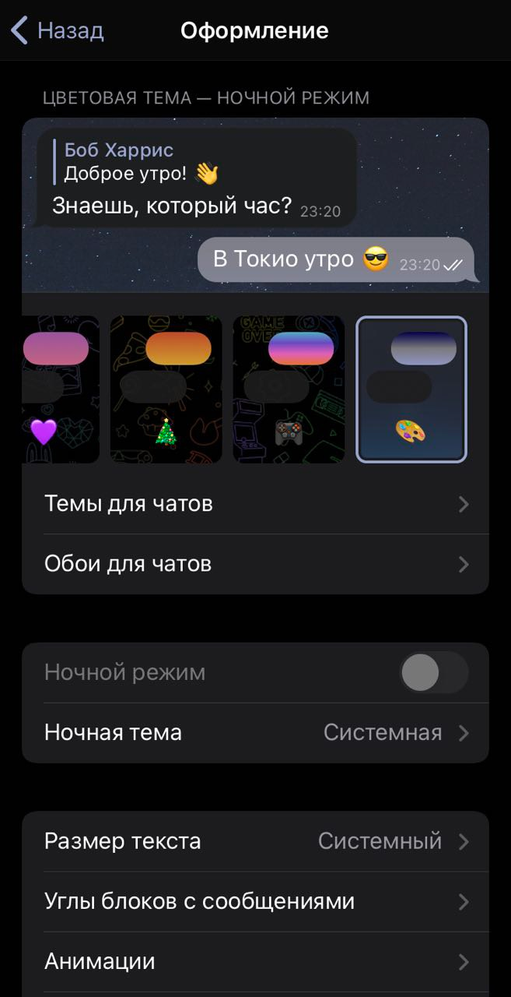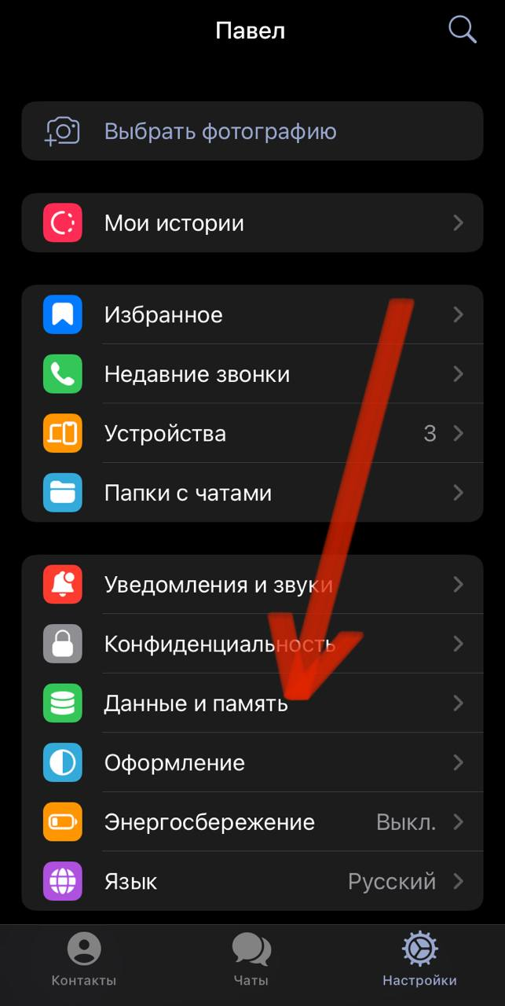**Настройка оформления**

Рисунок 9 - Меню настроек оформления

Рисунок 8 - Настройка оформления

Для настройки оформления нажмите на кнопку Оформление

Результат: открывается меню настроек оформления

1. 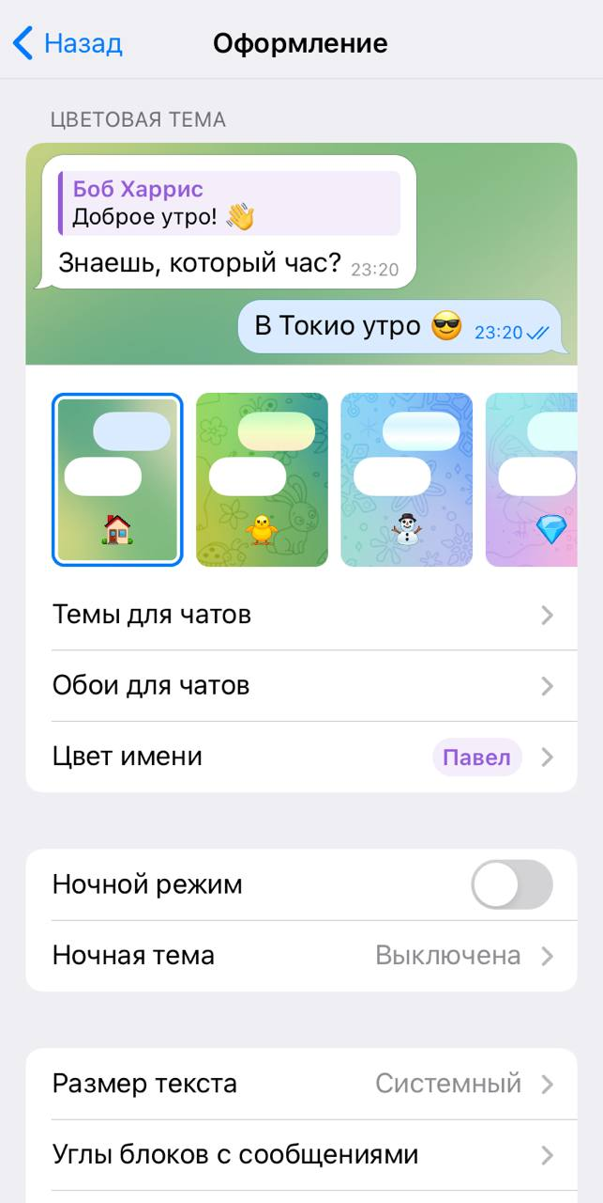**Смена темы приложения**

Рисунок 11 - Светлая тема

Рисунок 10 - Меню настроек оформления

Для включения переключения темы нажмите на кнопку Ночная тема. Для включения светлой темы переведите ее на Выключена.

Результат: светлая тема приложения активна

1. 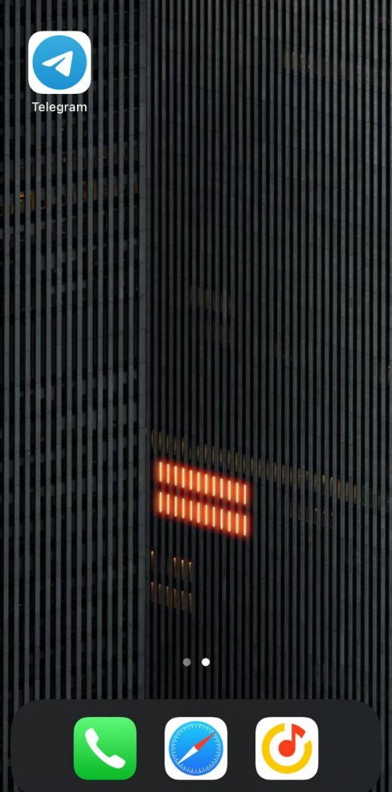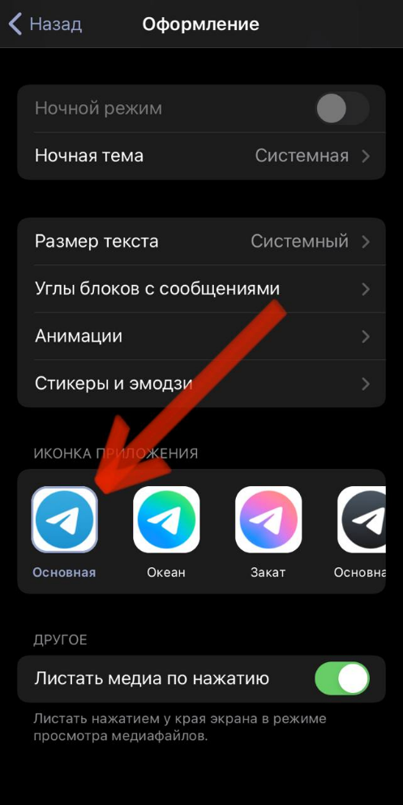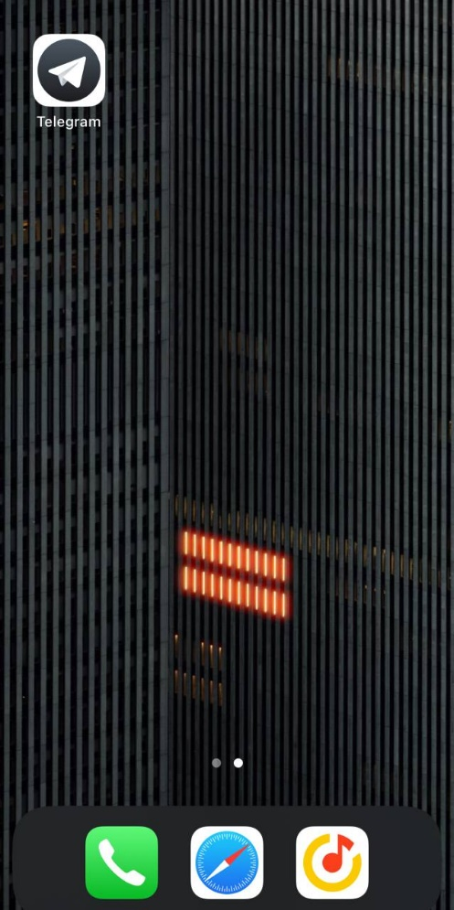**Изменение иконки приложения**

Рисунок 14 - Основная иконка

Рисунок 13 - Изменение

Рисунок 12 - Темная иконка

Для изменения иконки приложения в меня оформления выбрать понравившуюся иконку.

Результат: иконка изменена

1. 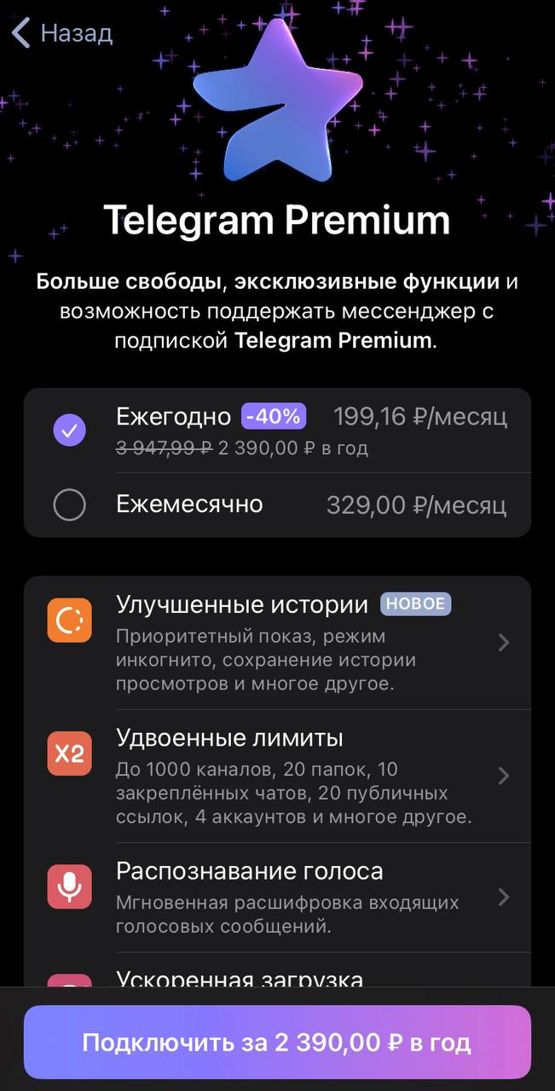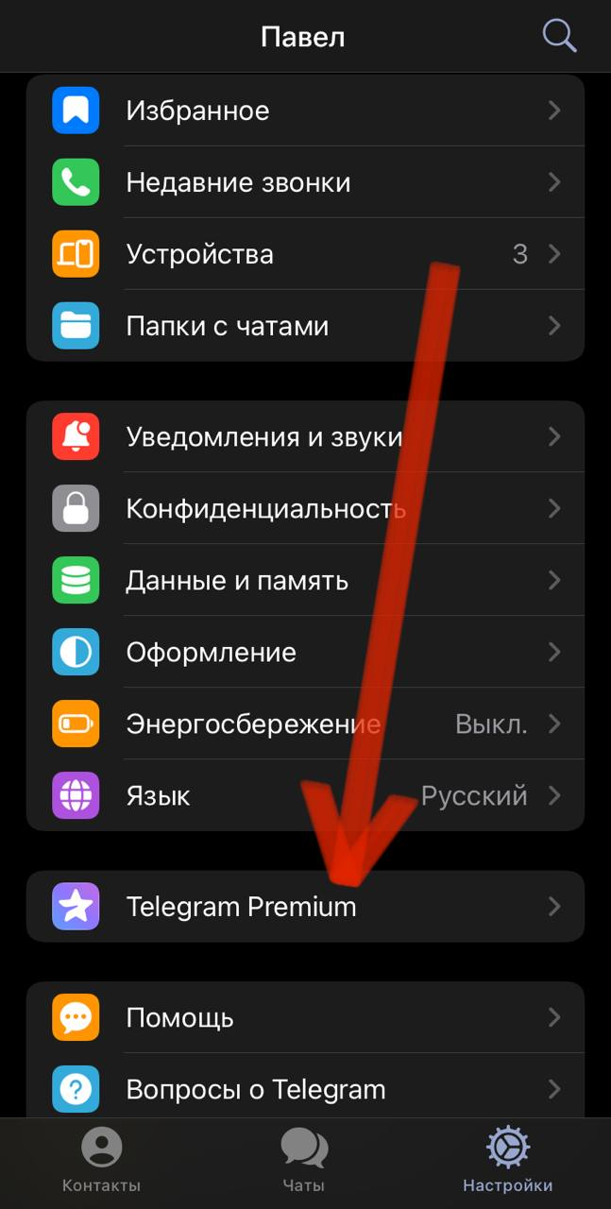**Подключение подписки**

Рисунок 16 – Меню подключения

Рисунок 15 – Кнопка подписки

Для покупки подписки нажмите на кнопку Telegram Premium

Результат: открывается меню покупки подписки

1. 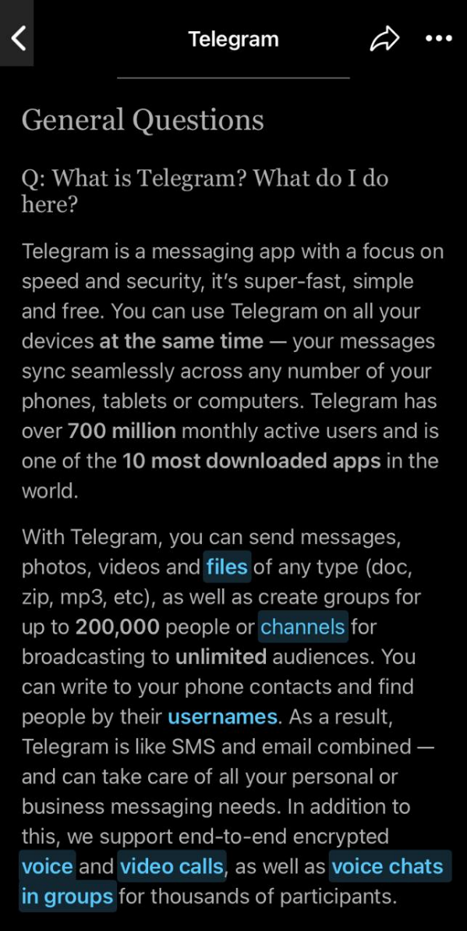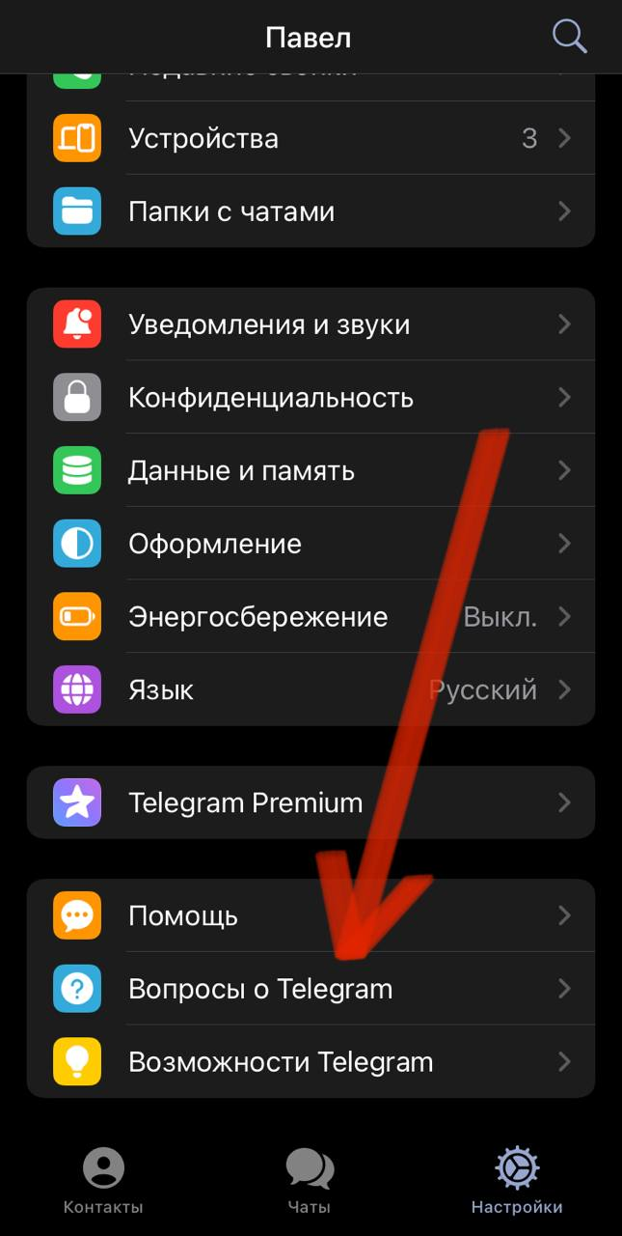**Посмотреть основные вопросы к Telegram**

Рисунок 18 – Перечень вопросов

Рисунок 17 – Кнопка вопросов

Для поиска ответов на интересующие вопросы нажмите на кнопку вопросы о Telegram

Результат: открывается перечень популярных вопросов

1. 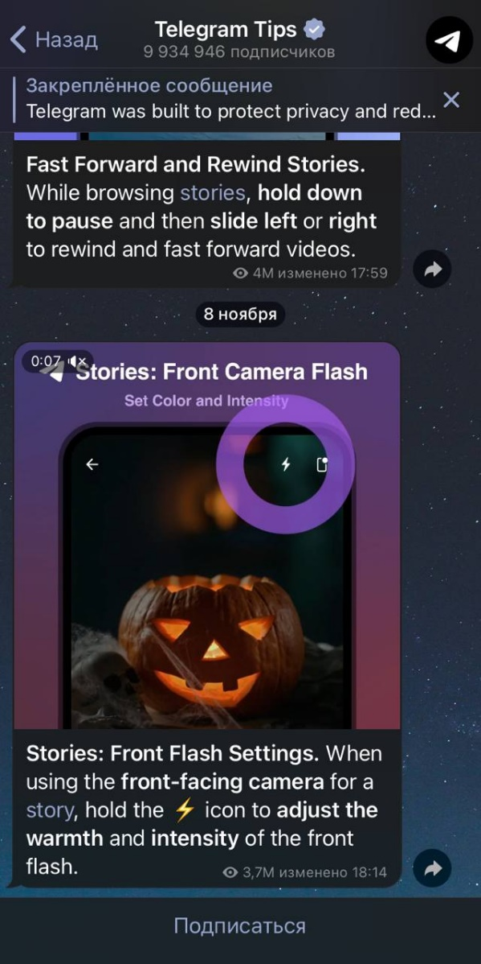**Посмотреть возможности Telegram**

Рисунок 20 – Чат с возможностями

Рисунок 19 – Кнопка возможности

Для просмотра возможностей нажмите на кнопку Возможности Telegram

Результат: открывается чат с возможностями

1. 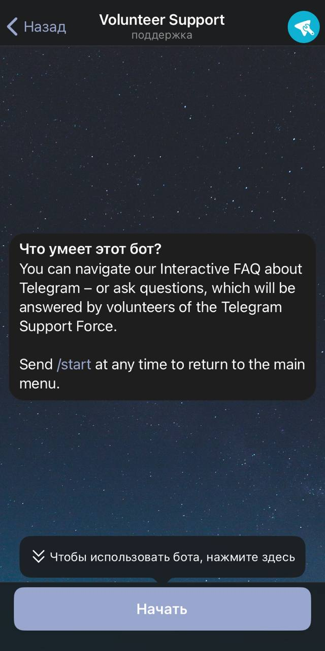 **Задать вопрос поддержке**

Рисунок 22 – Чат с волонтерами поддержки

Рисунок 21 – Кнопка Помощь

Для получения помощи нажмите на кнопку Помощь

Результат: открывается чат с волонтерами поддержки

1. 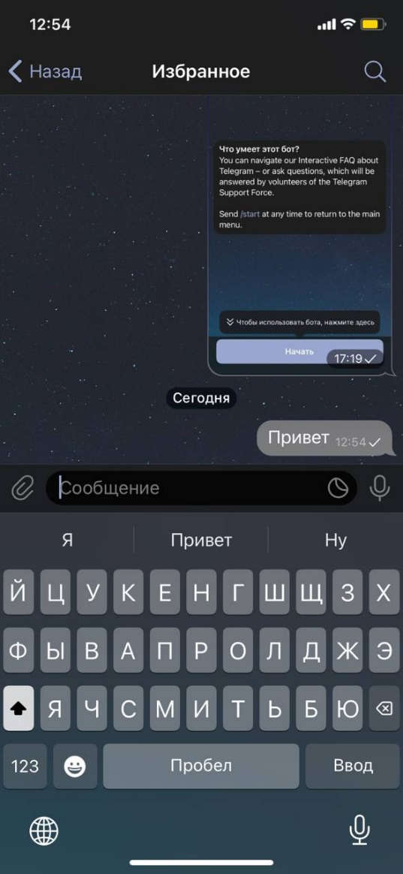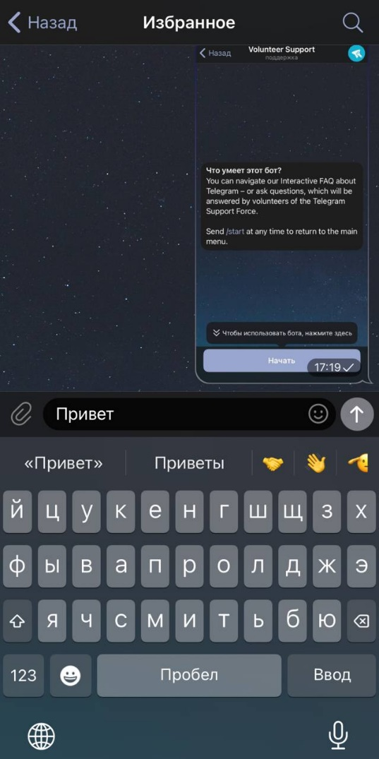 **Отправить текстовое сообщение**

Рисунок 24 – Сообщение отправлено

Рисунок 23 – Ввести сообщение

Для отправки текстового сообщения введите в поле сообщение текст и нажмите на кнопку отправить.

Результат: текстовое сообщение отправилось

1. 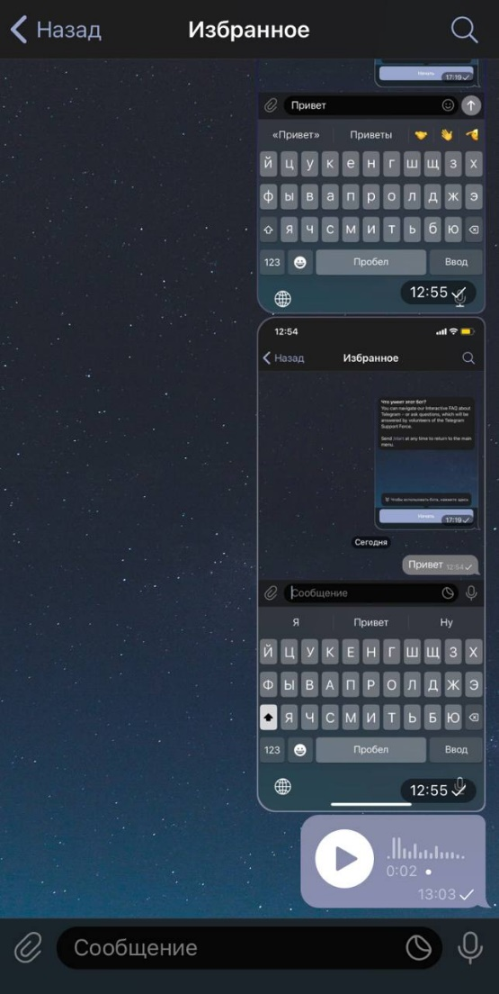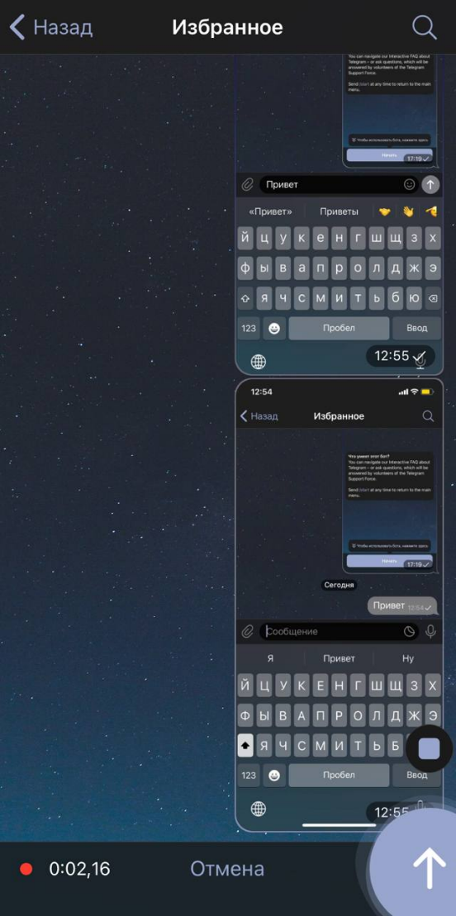**Отправить голосовое сообщение**

Рисунок 26 – Сообщение отправлено

Рисунок 25 – Записать сообщение

Для отправки голосового сообщения удерживайте кнопку микрофона, или смахните вверх и далее нажмите на стрелочку для отправки

Результат: голосовое сообщение отправилось

1. 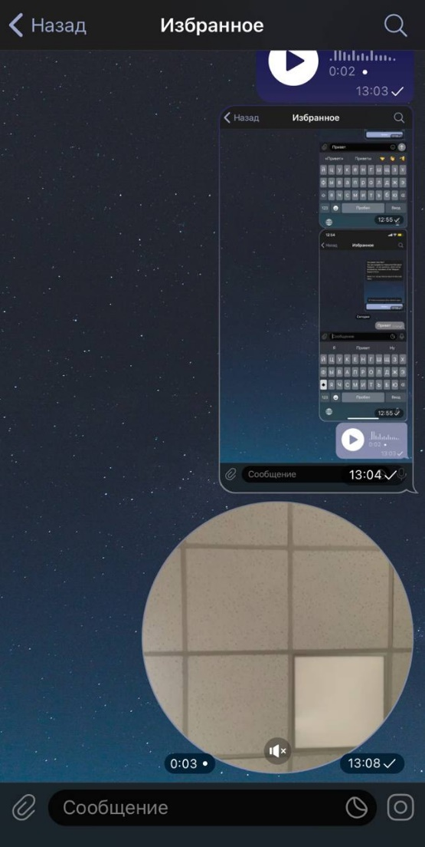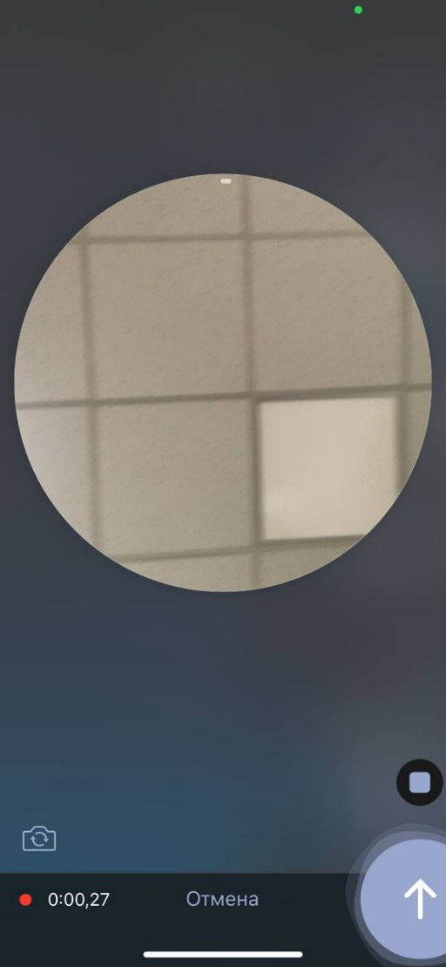**Отправить видео сообщение**

Рисунок 28 – Сообщение отправлено

Рисунок 27 – Записать сообщение

Для отправки видео сообщения удерживайте кнопку камеры, или смахните вверх и далее нажмите на стрелочку для отправки

Результат: видео сообщение отправилось

1. 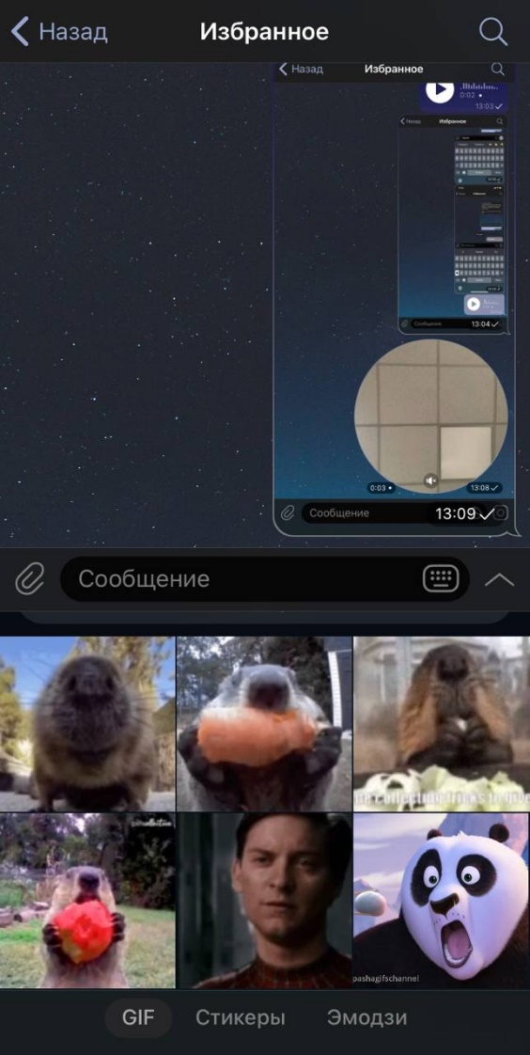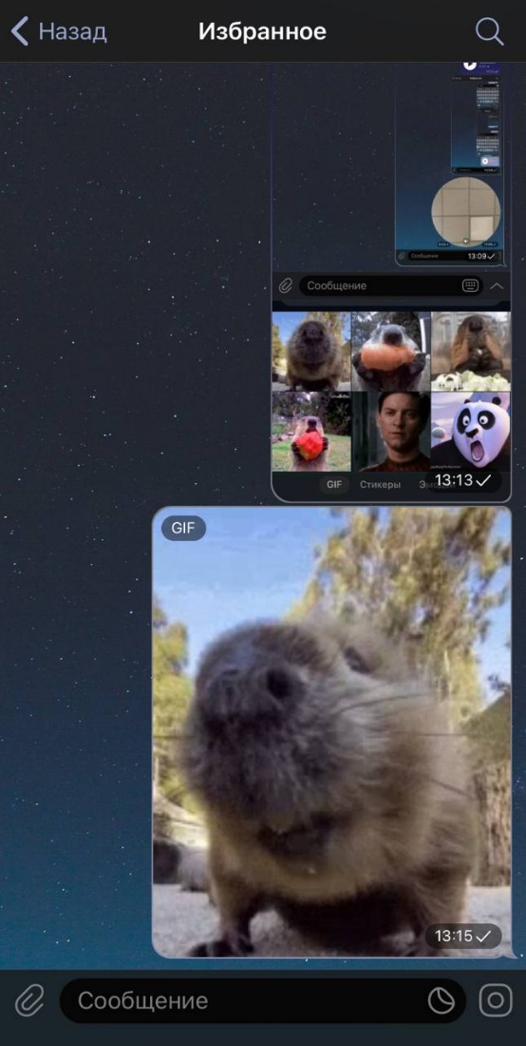**Отправить GIF**

Рисунок 30 – GIF отправлено

Рисунок 29 – Выбрать GIF

Для GIF сообщения выберите меню гиф, выберите нужную гиф и нажмите на нее для отправки

Результат: GIF отправилось

1. 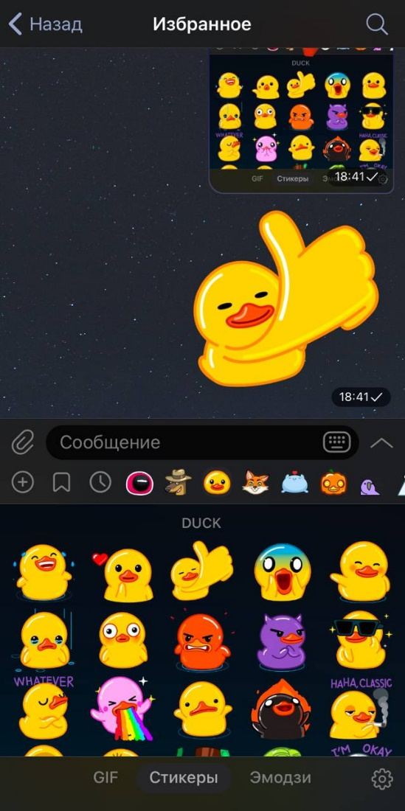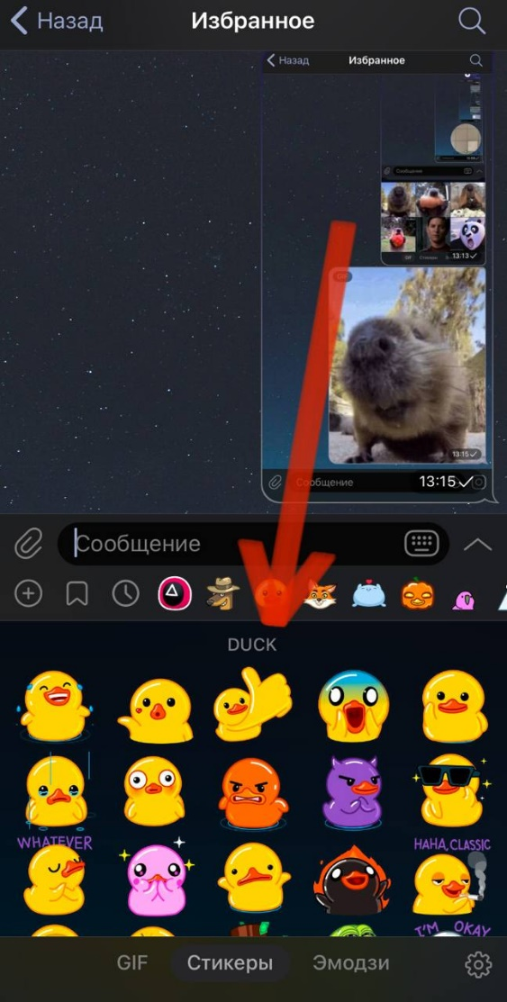**Отправить стикер**

Рисунок 32 – стикер отправлен

Рисунок 31 – Выбрать стикер

Для стикера выберите меню стикеры, выберите нужный стикер и нажмите на него для отправки

Результат: стикер отправлен

1. 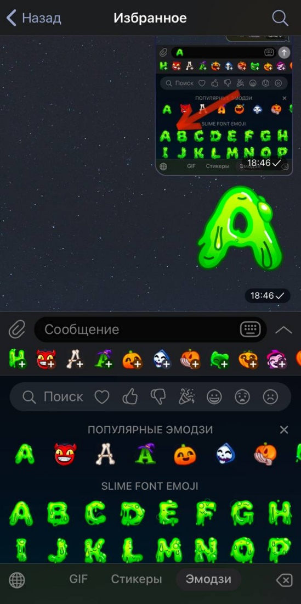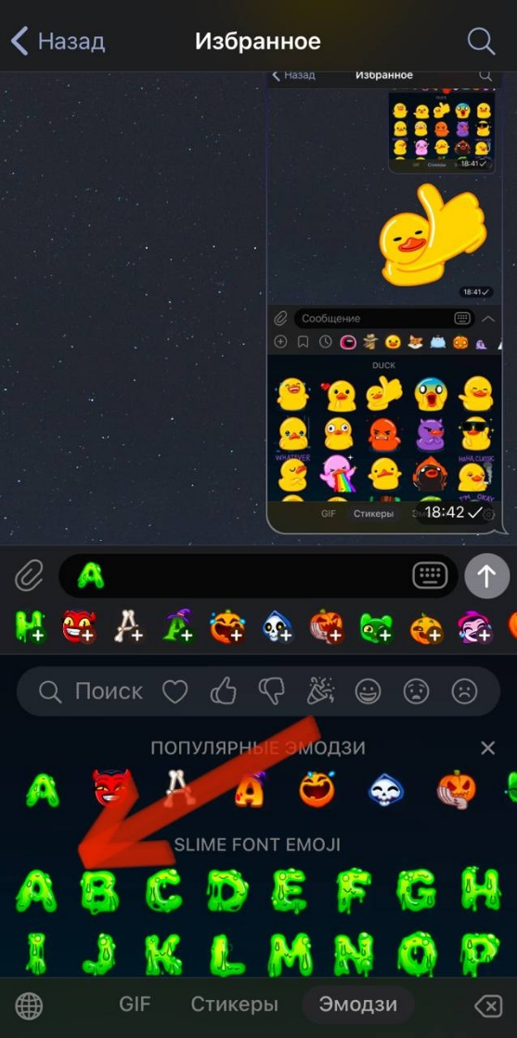**Отправить эмодзи**

Рисунок 34 – Эмодзи отправлен

Рисунок 33 – Выбрать эмодзи

Для отправки эмодзи выберите меню эмодзи, выберите нужный эмодзи, нажмите на него и нажмите на стрелочку для отправки

Результат: эмодзи отправлен

1. 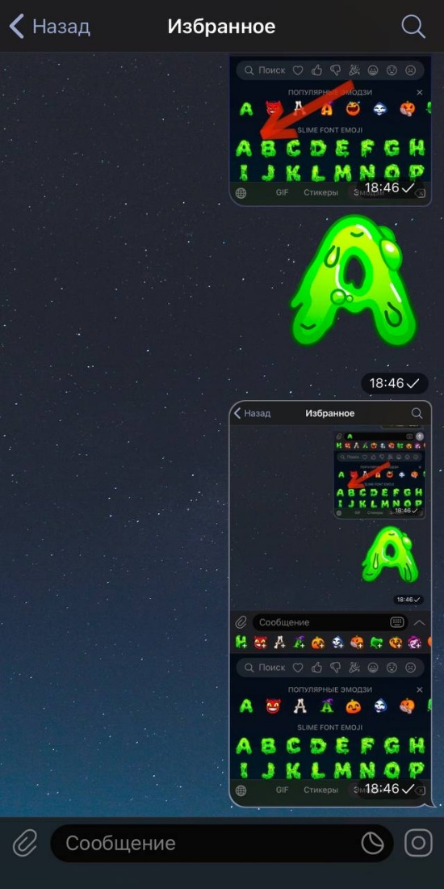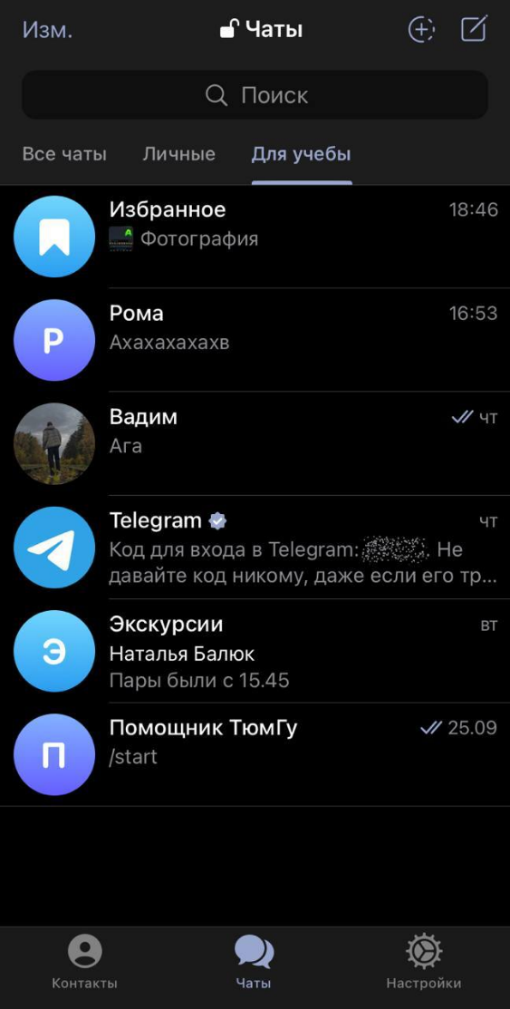**Открыть личную переписку**

Рисунок 36 – Переписка

Рисунок 35 – Чаты

Для открытия переписки нажмите по полю переписки в чатах

Результат: переписка открыта

1. 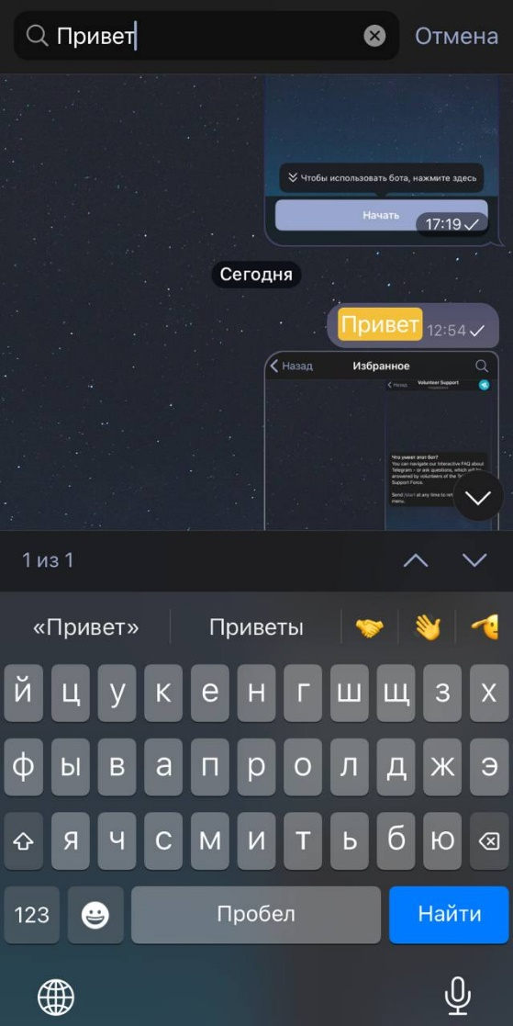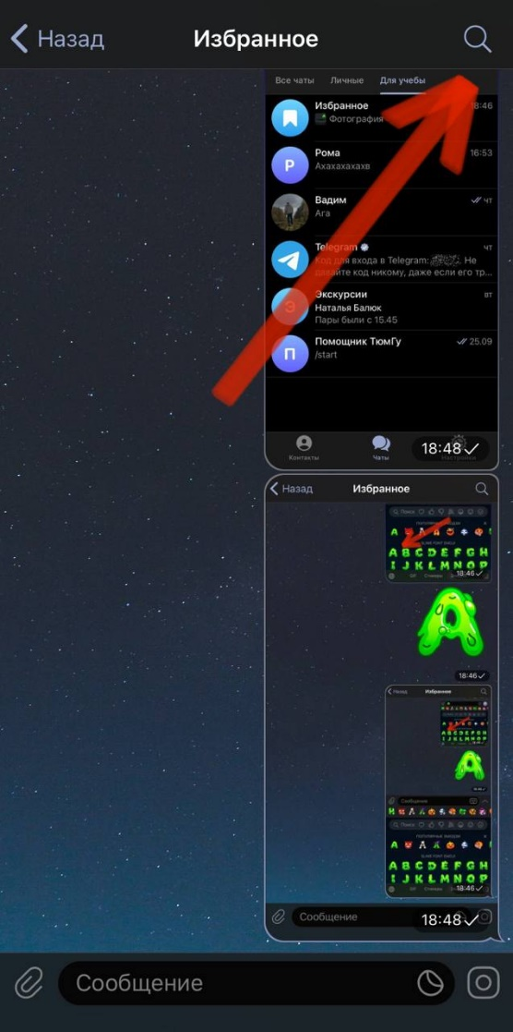**Поиск сообщений в переписке**

Рисунок 38 – Сообщение найдено

Рисунок 37 – Поиск сообщения

Для поиска сообщений в переписке нажмите на значок лупы в правом верхнем углу и введите сообщение, которое хотите найти

Результат: сообщение найдено

1. 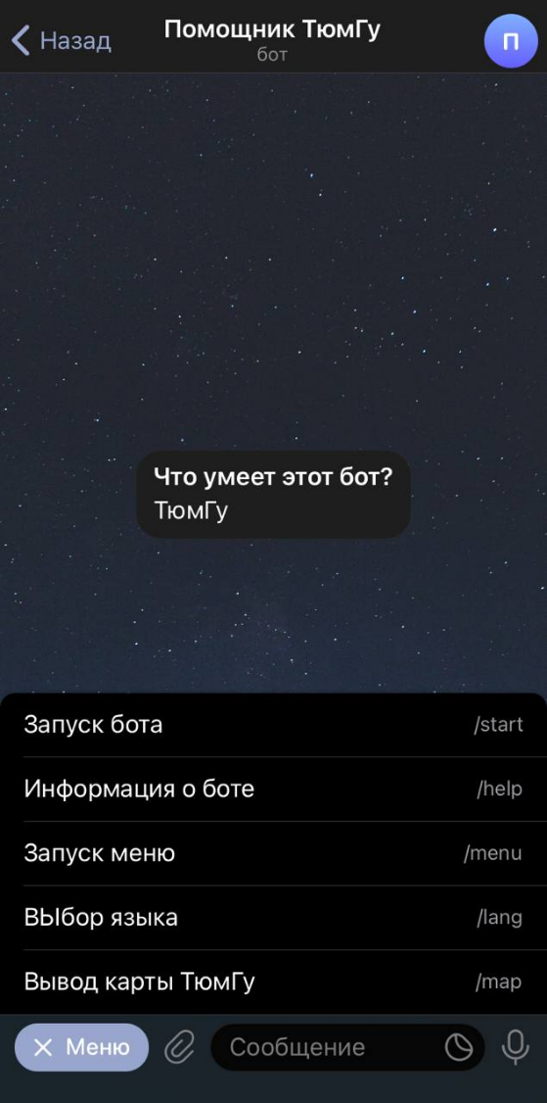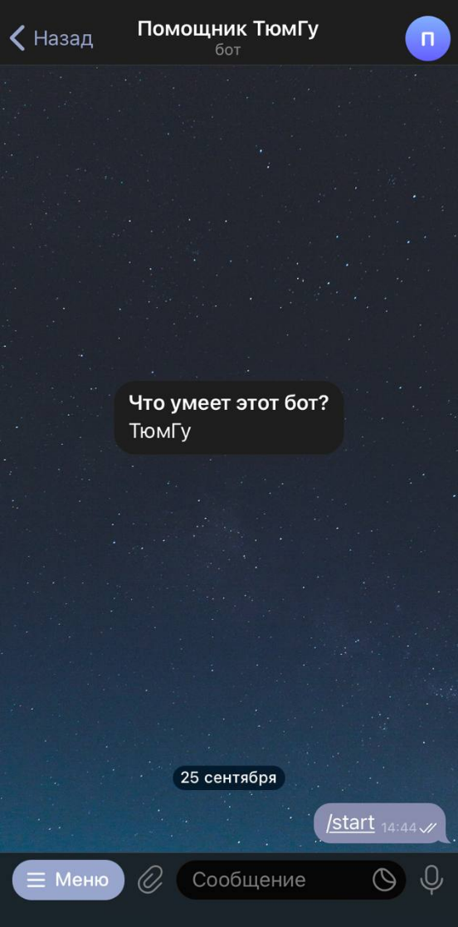 **Работа кнопки меню в боте**

Рисунок 40 – Подсказка с командами

Рисунок 39 – Чат с ботом

Для использования бота нажмите на кнопку меню и вам откроется подсказка с командами

Результат: подсказка с командами открылась

1. 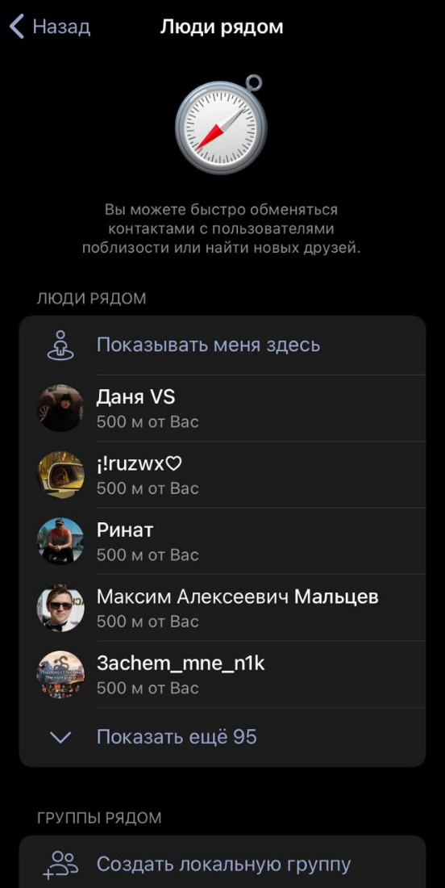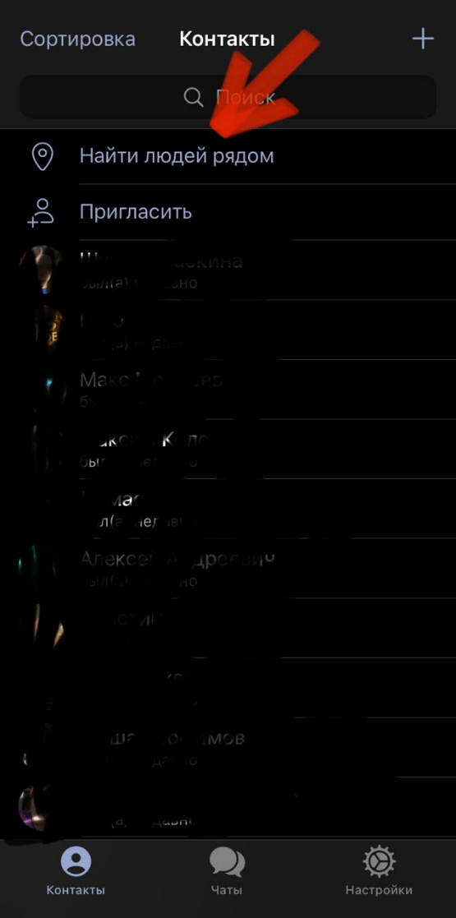 **Найти людей рядом**

Рисунок 42 – Люди найдены

Рисунок 41 – Найти людей

Для поиска людей, находящихся по близости от вас нажмите найти людей рядом, отобразиться список людей находящихся недалеко от вас

Результат: список отобразился

1. 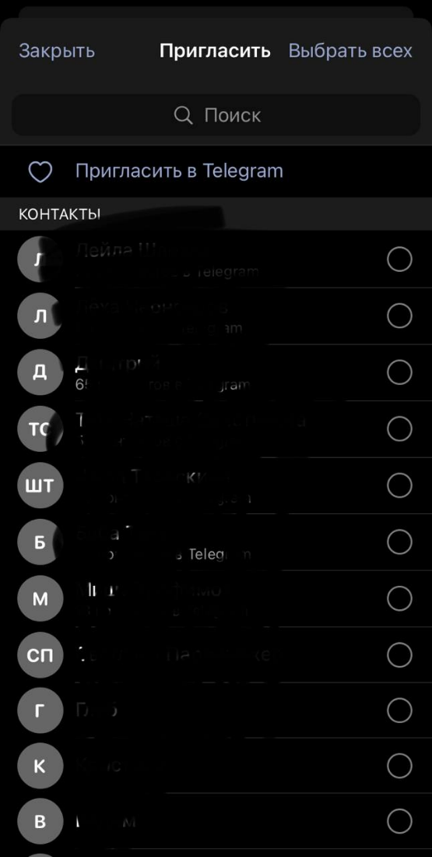 **Пригласить людей**

Рисунок 44 – Список контактов отобразился

Рисунок 43 – Кнопка пригласить

Для приглашения людей в телеграм, нажмите кнопку пригласить, вам отобразиться список контактов

Результат: список ваших контактов отобразился

1. 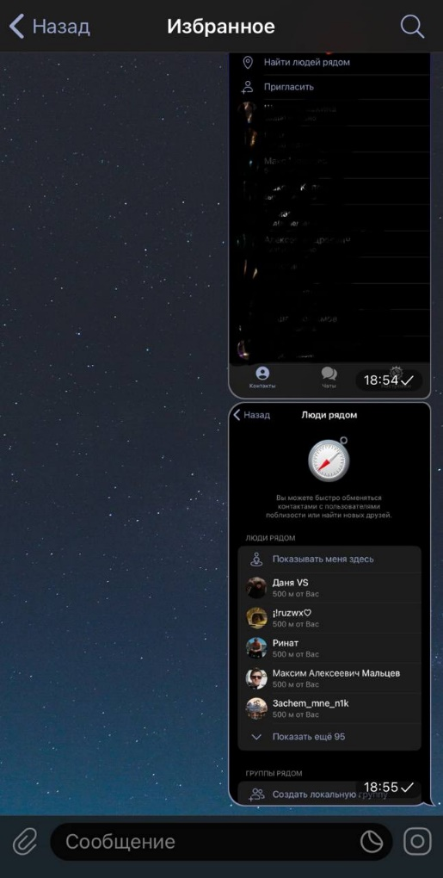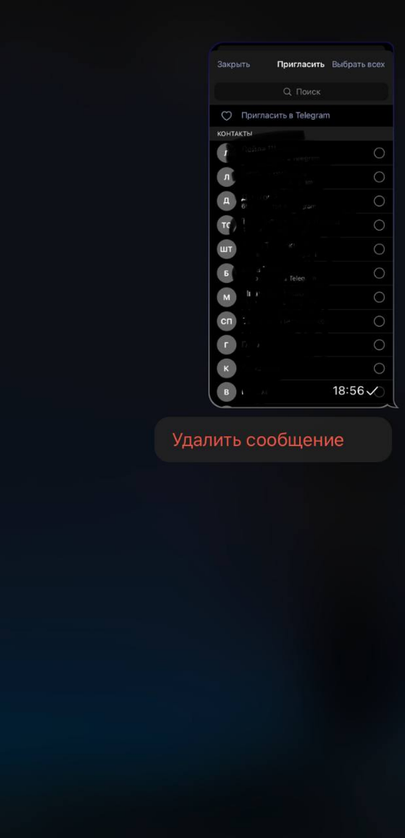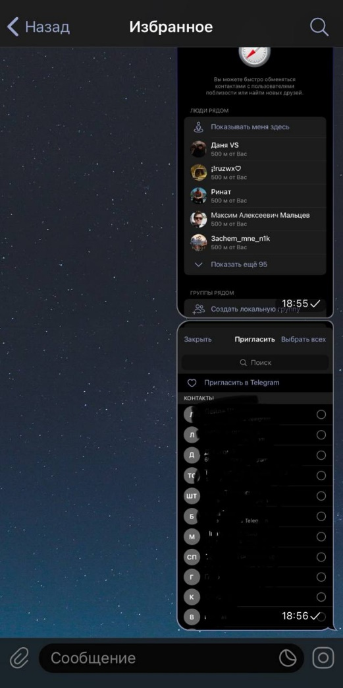 **Удаление сообщения**

Рисунок 45 - Сообщение

Рисунок 46 – Удаление

Рисунок 47 – Удалено

Для удаления сообщения удерживайте сообщение, подтвердите кнопкой удалить сообщение

Результат: сообщение удалено

1. 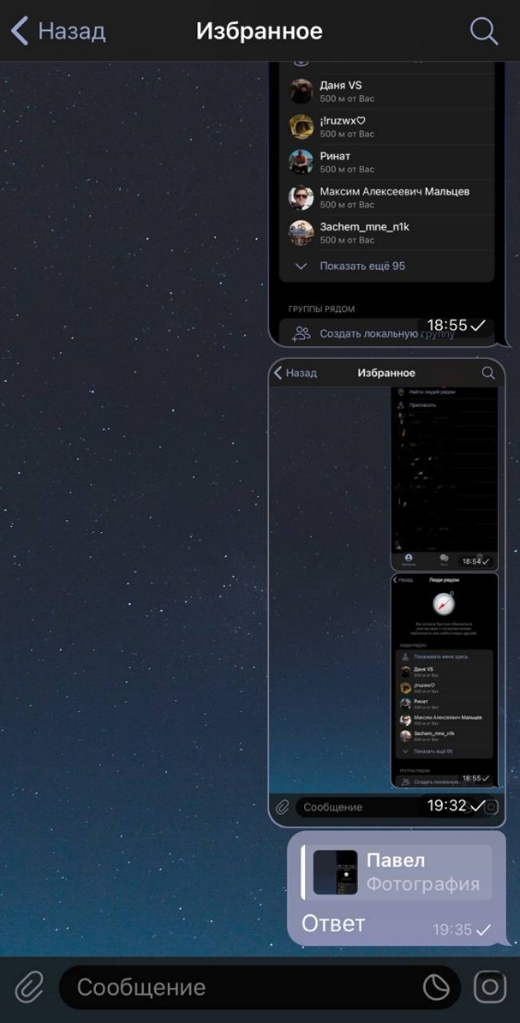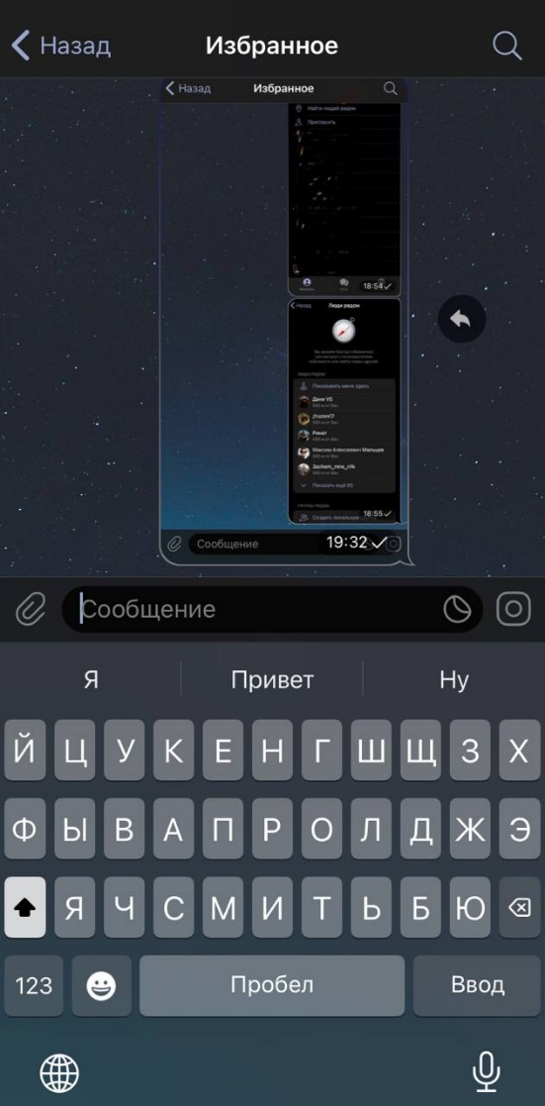 **Ответить на сообщение**

Рисунок 49 – Ответил

Рисунок 48 – Смахнуть вправо

Для ответа на сообщение смахните сообщение вправо, напишите текст и подтвердите отправку нажав на стрелочку

Результат: ответили на сообщение

1. 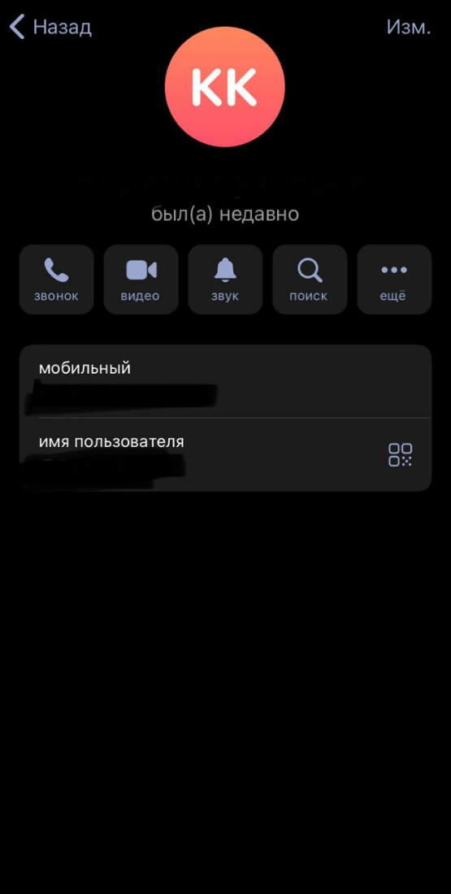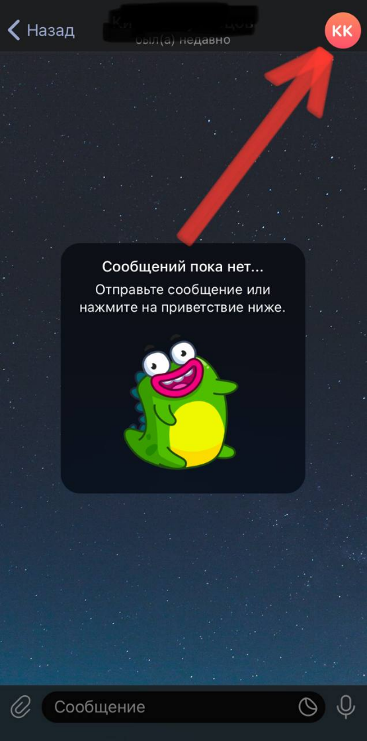 **Просмотр профиля**

Рисунок 51 – Профиль

Рисунок 50 – Переписка

Для просмотра профиля собеседника, нажмите на круг с аватаркой

Результат: профиль открылся

1. 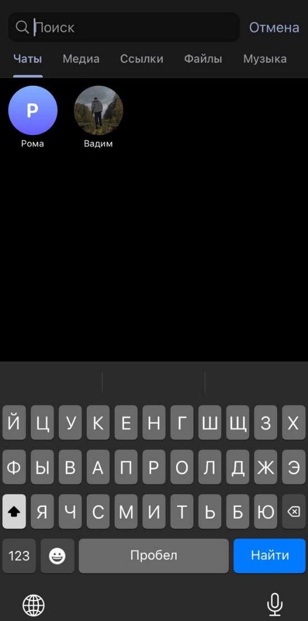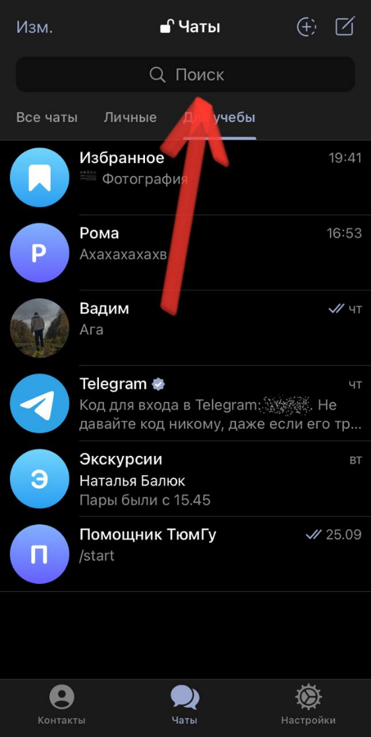 **Поиск**

Рисунок 53 – Поиск открылся

Рисунок 52 – Поиск

Для поиска в приложении, нажмите на поле поиск над чатами

Результат: поиск открылся

1. 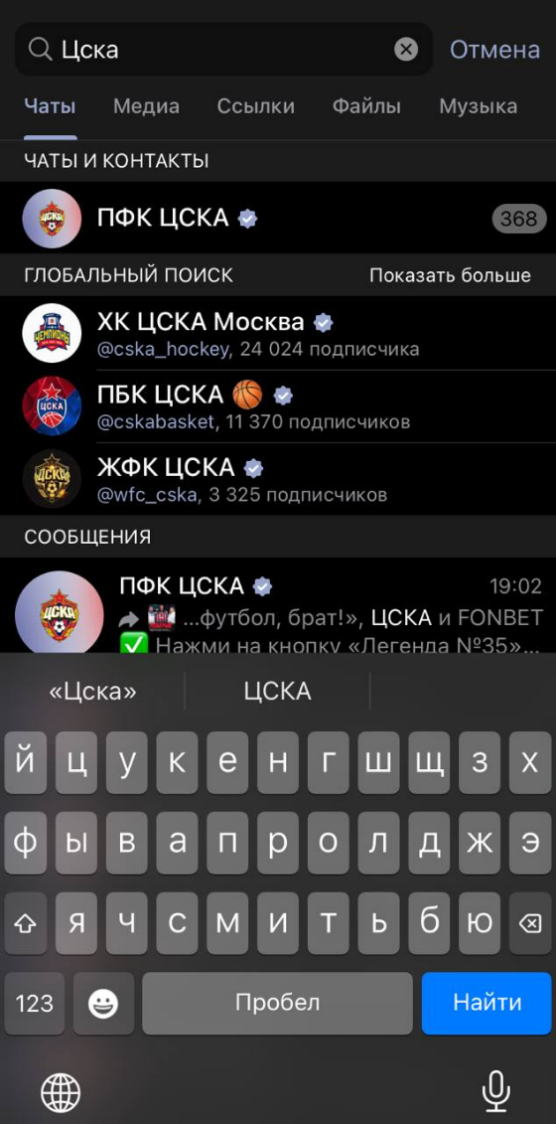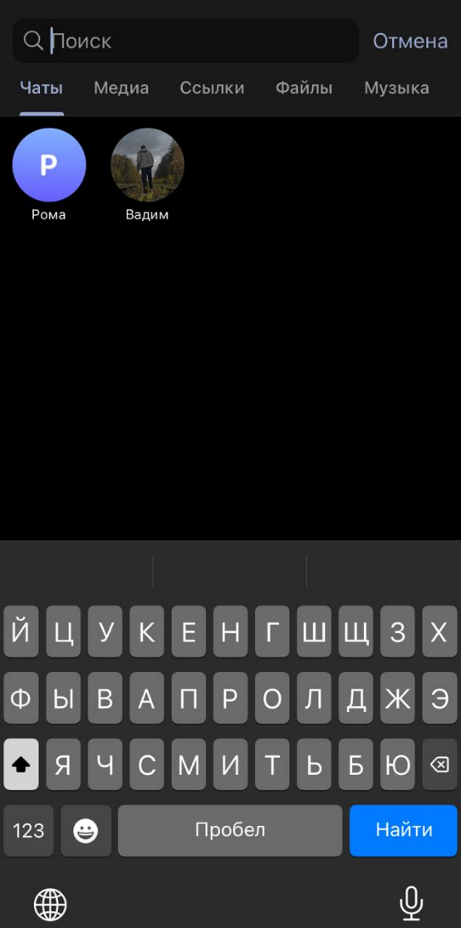 **Поиск канала**

Рисунок 55 – Канал найден

Рисунок 54 – Поиск

Для поиска канала в поле поиска введите нужный запрос

Результат: канал найден

1. 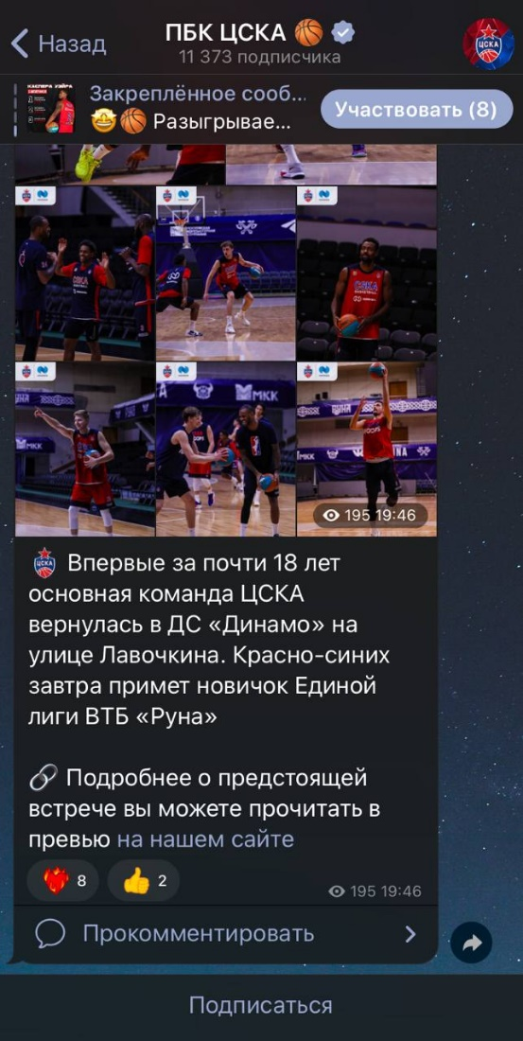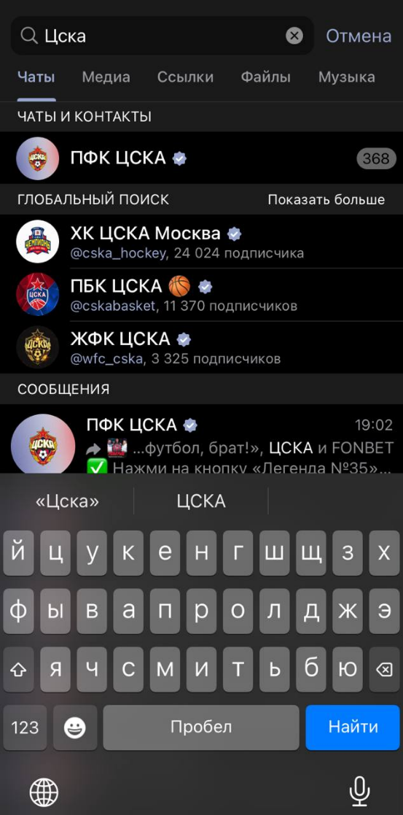**Отправить стикер**

Рисунок 57 – Канал открыт

Рисунок 56 – Канал

Для открытия канала, нажмите по полю с названием канала

Результат: канал открыт

1. 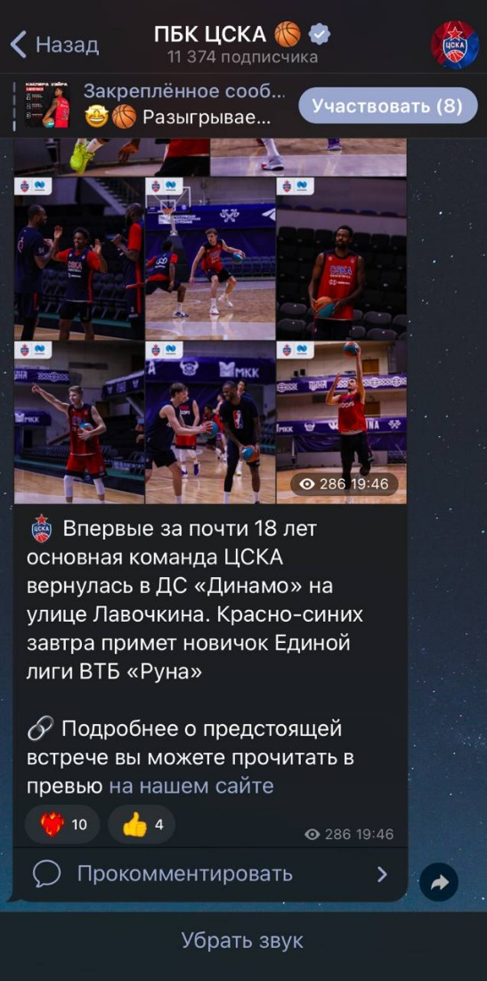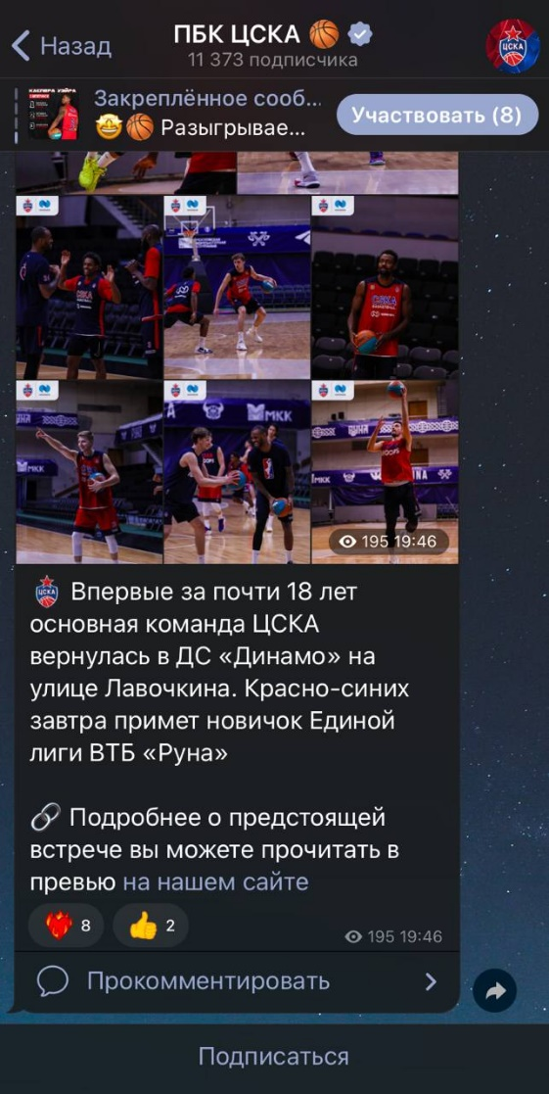 **Подписаться на канал**

Рисунок 59 – Подписан

Рисунок 58 – Не подписан

Для подписки на канал, нажмите на кнопку подписаться внизу экрана

Результат: вы подписаны

1. 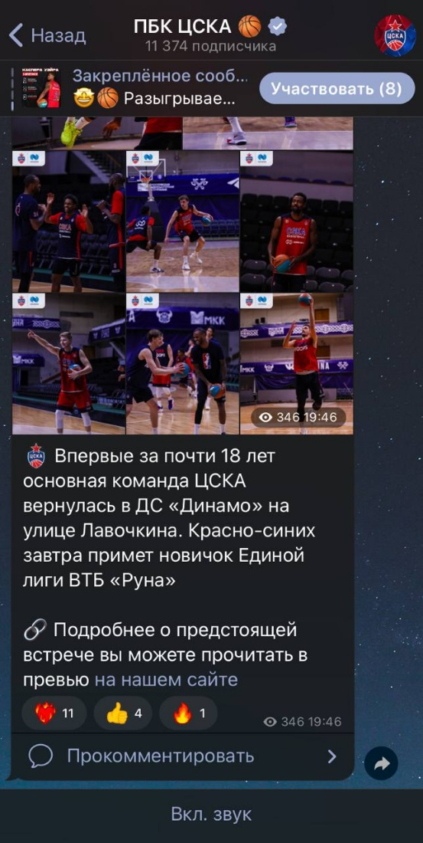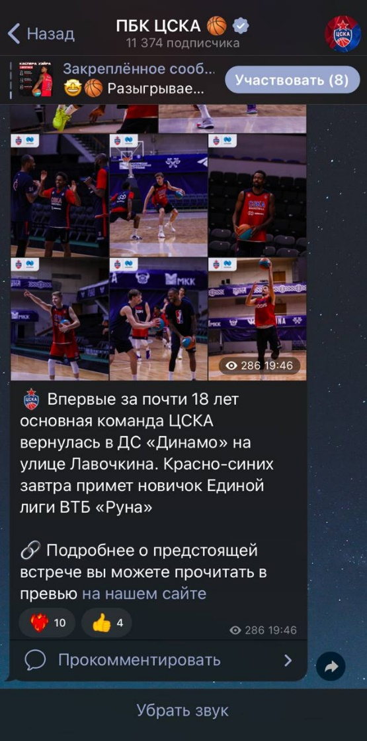 **Убрать звук канала**

Рисунок 61 – Звук убран

Рисунок 60 – Звук есть

Для того, чтобы убрать звук, нажмите на текст убрать звук внизу экрана

Результат: звук убран

1. 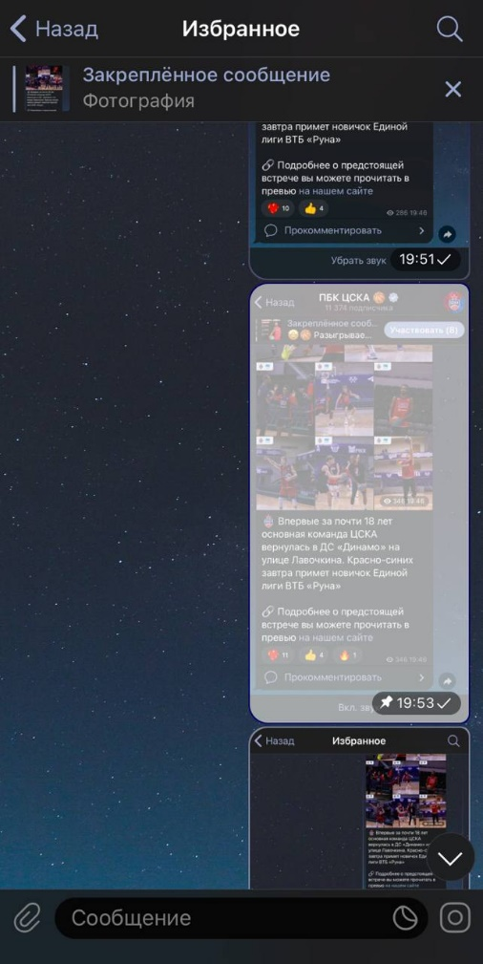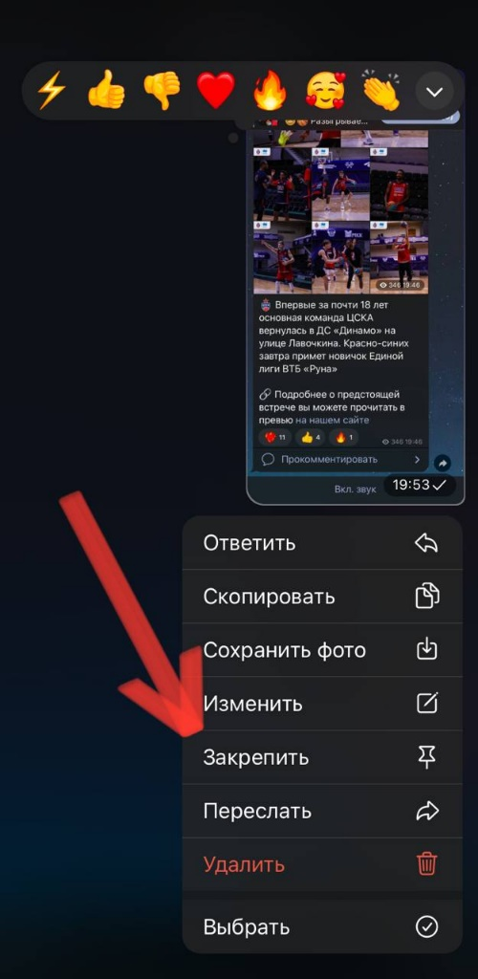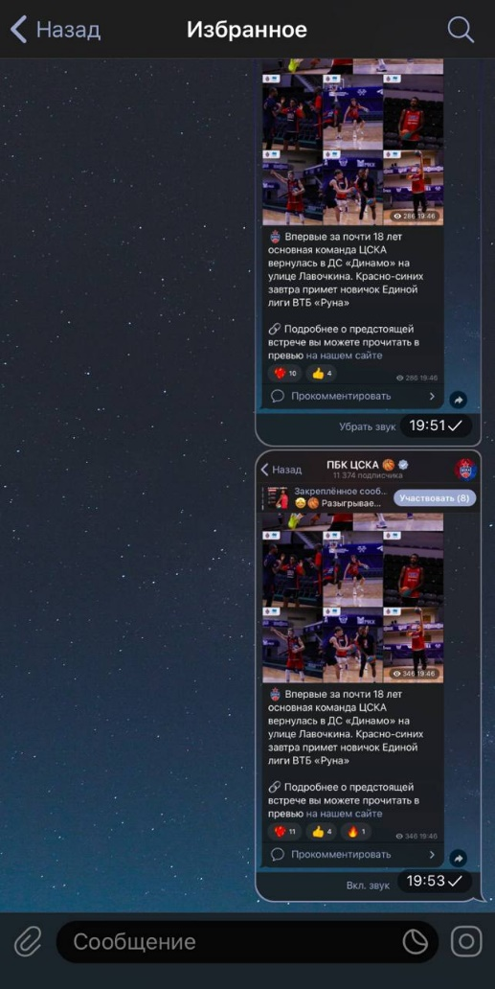 **Закрепить сообщение в чате**

Рисунок 64 – Сообщение закреплено

Рисунок 63 – Нажать кнопку закрепить

Рисунок 62 – Сообщение не закреплено

Для закрепления сообщения в чате, удерживайте сообщение, нажмите кнопку закрепить

Результат: сообщение закреплено